CSS: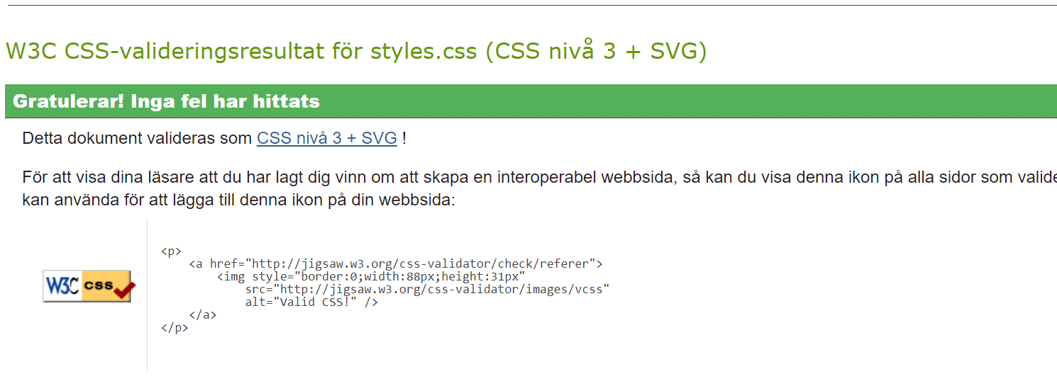

WEBSITE:

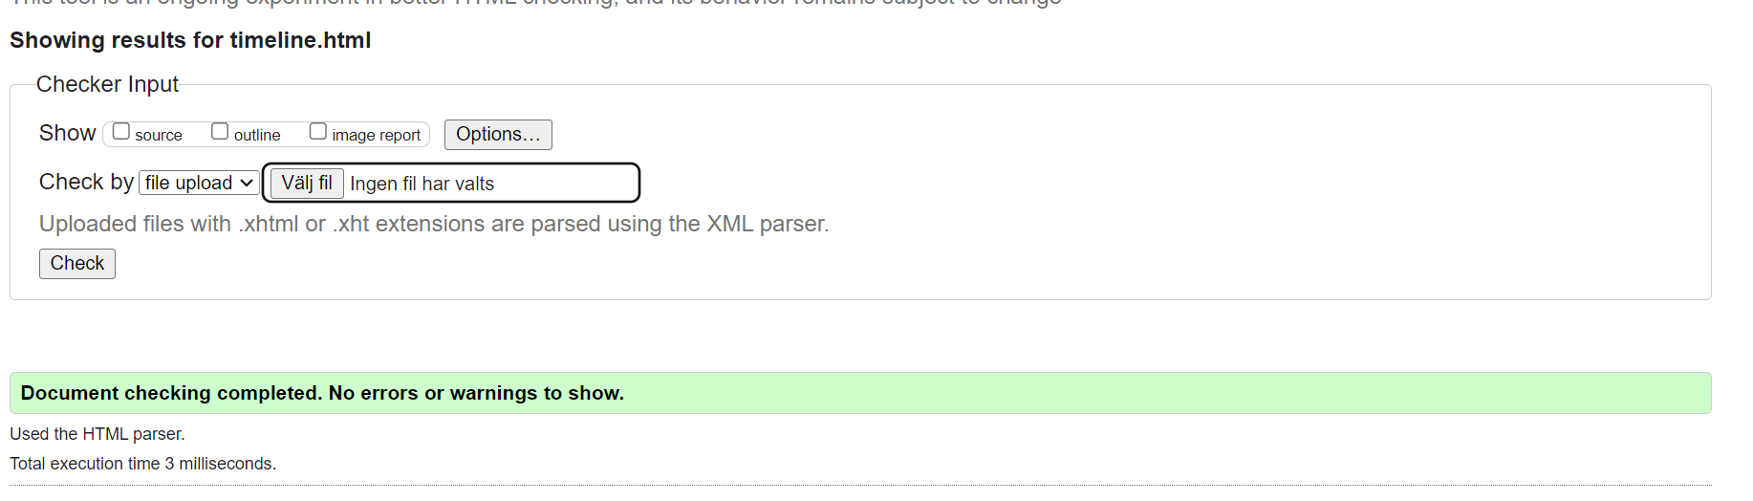

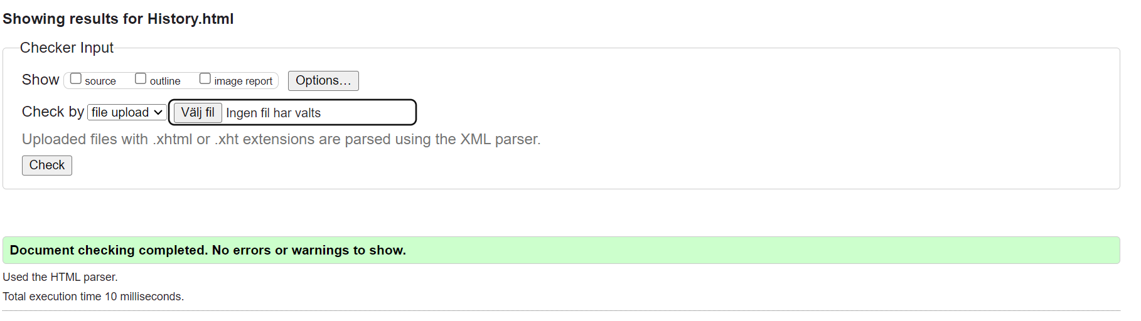

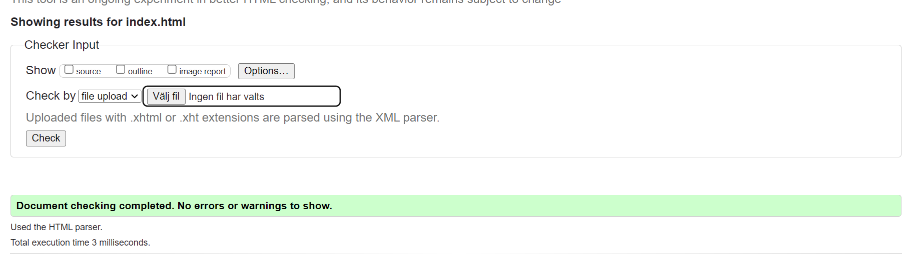

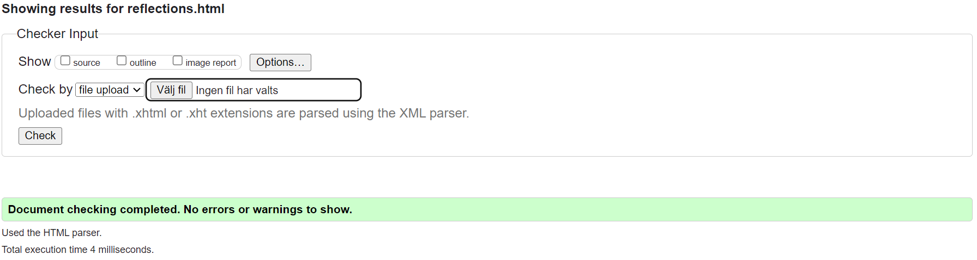

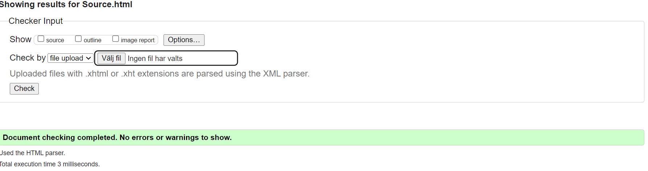

Webläsare:Chrome och edge